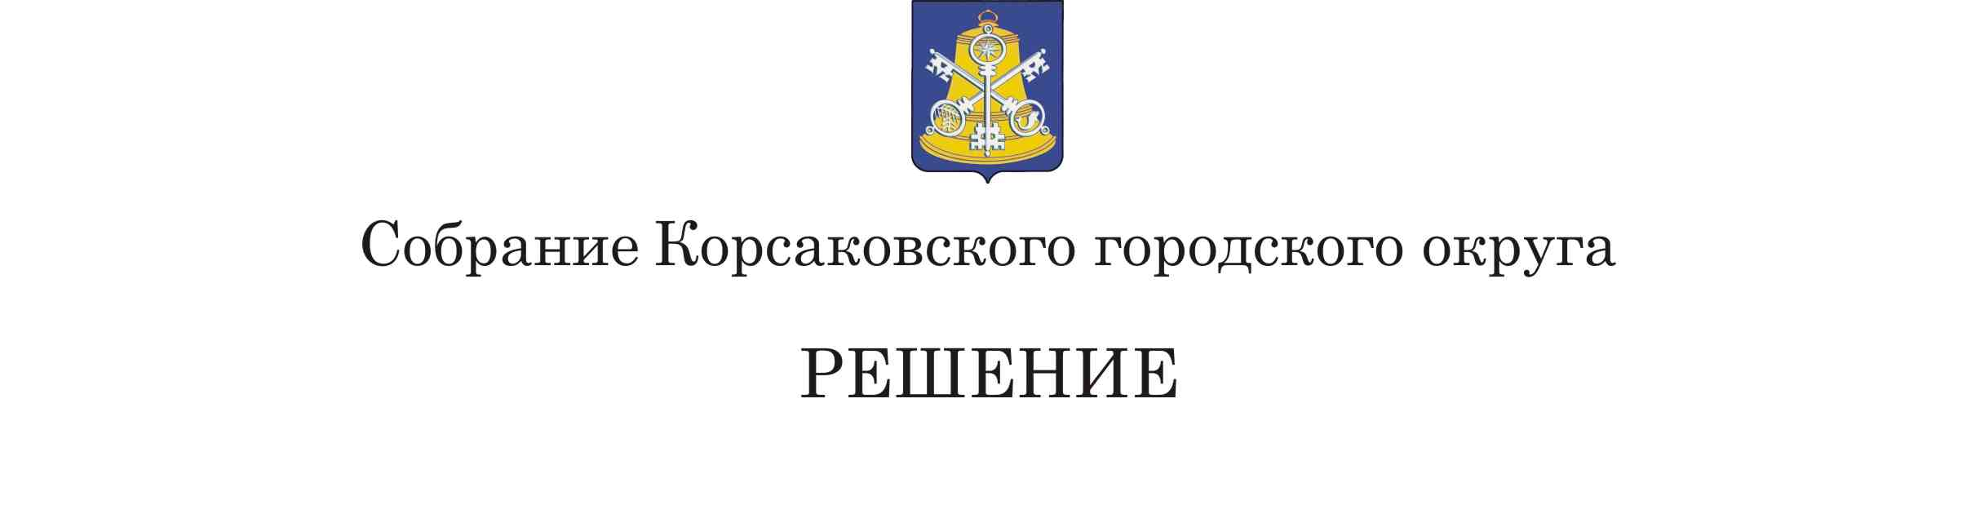
Принято_____________ № _________

на___________ заседании 6 - го созыва

О внесении изменений в Устав муниципального образования «Корсаковский городской округ» Сахалинской области

В соответствии со статьями 35, 43, 44 Федерального закона от 06.10.2013 № 131-ФЗ «Об общих принципах организации местного самоуправления в Российской Федерации», Собрание РЕШИЛО:
1. Внести в Устав муниципального образования «Корсаковский городской округ» Сахалинской области (далее – Устав) следующее изменение:
1.1. Пункт 4 статьи 33 Устава дополнить абзацем 3 следующего содержания:
«Депутату Собрания, осуществляющему свою деятельность на непостоянной основе, для осуществления своих полномочий гарантируется сохранение места работы (должности) на период, продолжительность которого в совокупности не может составлять менее двух и более шести рабочих дней в месяц.».
2. Направить настоящее решение на государственную регистрацию в
установленном Законом порядке.
3. После государственной регистрации опубликовать настоящее решение в газете «Восход».

Исполняющий обязанности
председателя Собрания
Корсаковского городского округа А.А. Дорошенко

Мэр

Корсаковского городского округа А.В. Ивашов

